Муниципальное казенное общеобразовательное учреждение
«Элисенваарская средняя общеобразовательная школа»
(МКОУ «Элисенваарская СОШ»)
186720 Республика Карелия, Лахденпохский р-н, п. Элисенваара, ул. Школьная, д.7,
тел/факс (814)50 33-651, elis-ch-37@yandex.ru

КАРТА ДИСТАНЦИОННОГО ЗАНЯТИЯ
Дата: 28.04.2020 г.
Класс: 7
Предмет: биология
Учитель: Бусел Юлия Викторовна
Адрес обратной связи: yuliyabusel@mail.ru, либо вк ( не в группу, а в личные сообщения)
Тема: Доказательства эволюции животных
Попытки понять, как возникли растения и животные на Земле, почему они так разнообразны, появились у людей в глубокой древности. Долгое время господствовали религиозные взгляды на природу, согласно которым все виды растений и животных якобы сотворены богом и с тех пор не изменялись
Всегда ли животный мир был таким? Нет не всегда, вначале животный мир развивался в воде, а затем когда водоемы уменьшались животные появились на суше и дали начало новым классам животных, появились теплокровные и холоднокровные животные. Современный животный мир формировался постепенно в течение многих миллионов лет.
Эволюция-процесс исторического развития животного мира от простого к сложному. Эволюция животного мира связана со сменой условий (климат, рельеф, растительность) происходивших на земле. Эволюция- это необратимый исторический процесс развития живой природы от низшего к высшему, от простого к сложному. Эволюция необратима. Она направлена в сторону усложнения. Пока есть жизнь, есть и ее эволюция. В процессе усложнялась организация животных. Можно ли наблюдать эволюцию? Жизнь человека коротка, поэтому наблюдать ее невозможно. Эволюция идет несколько миллионов лет, а существование человека ограничивается тысячелетиями. Может сложиться впечатление, что эволюции нет, ничего не изменяется в природе. Но есть науки, которые смогли представить доказательства в пользу эволюции. Доказательствами эволюции животного мира являются палеонтологические находки, сравнительно-анатомические исследования и зародышевое развитие животных - эмбриология.
1.Что такое палеонтология? 2.Как образуются ископаемые останки древних животных?
3. Приведите примеры найденного в Европе ископаемого животного? Какие черты есть у этого животного, характерные для пресмыкающихся, а какие для птиц? 4.В чем состоит значение палеонтологии?
Читаем раздел Палентологические доказательства
1.Палеонтология (от греч. палео - древний; онтос - существо; логос - учение) - наука о животных и растениях прошлых геологических эпох, изучаемых по ископаемым остаткам и следам жизнедеятельности. Основатели палеонтологии: Ж. Кювье, Ж.-Б. Ламарк. Основы современной эволюционной палеонтологии заложил В. О. Ковалевский. Палеонтология-наука о древних организмах прошлых геологических эпох. Она изучает по ископаемым останкам тех, кто жил на Земле десятки и сотни миллионов лет назад.
2. Ископаемыми останками являются окаменевшие раковины моллюсков, зубы и чешуя рыб, скорлупа яиц, скелеты и другие части организмов, отпечатки и следы их жизнедеятельности, сохранившиеся в мягком иле, в глине, песчанике. Эти породы когда то, много лет назад затвердели и в окаменевшем состоянии сохранились в различных слоях Земли. По окаменевшим остаткам ученые создают животный мир прошлых эпох.
3. В Европе найден отпечаток животного с признаками присущими одновременно рептилиям, и птицам- археоптерикс. Черты, характерные для пресмыкающихся: тяжелый скелет, мощные зубы, длинный хвост. Черты, характерные для птиц- крылья, покрытые перьями. Это животное является переходной формой от далеких предков к более современным животным. Многие животные, жившие раньше, не имеют аналогов в современном животном мире- они вымерли (динозавры, мамонты)
Эмбриологические доказательства стр. 252
1.В чем значение изучения эмбрионального развития представителей различных групп позвоночных животных?2.Что позволяет изучение последовательных стадий развития каждого эмбриона? 3.Сделайте вывод о эмбриологических доказательствах эволюции животного мира?
Эмбриология - наука о зародышевом развитии организмов, индивидуальном развитии организмов.
1.Сравнение особенностей эмбрионального развития различных групп позвоночных: рыбы, тритона, черепахи, птицы, кролика свиньи и человека показало, что все зародыши на ранних стадиях развития схожи между собой. Последующее развитие эмбрионов сохраняет сходство только у близкородственных групп, например, у кролика, собаки, человека, имеющих общий план строения во взрослом состоянии. Дальнейшее развитие приводит к исчезновению черт сходства между зародышами.
2. Изучение последовательных стадий развития каждого эмбриона позволяет восстановить облик далекого предка. Например, ранние стадии развития зародышей млекопитающих сходны с зародышами рыб: имеют жаберные щели. По-видимому, далекими предками зверей были рыбы. В следующей стадии развития зародыш млекопитающего похож на зародыша тритона. Следовательно, в ряду их предков были и земноводные.
3.Вывод: изучение эмбрионального развития различных групп позвоночных животных доказывает родство сравниваемых организмов, выясняет путь их исторического развития и служит доказательством в пользу существования эволюции живых организмов.
Сравнительно-анатомические доказательства (или морфологические) стр. 252- 255
Сравнительная морфология - биологическая дисциплина, изучающая закономерности строения и развития органов и их систем путем сопоставления организмов разных систематических групп. (запись в тетрадь).У истоков сравнительной морфологии как науки стояли Ж. Кювье, Ж. Сент-Иллер и другие ученые.
1.Сравнивая позвоночных животных различных классов, установлено, что все они имеют единый план строения. Тела земноводных, пресмыкающихся, птиц и млекопитающих состоят из головы, туловища, передних и задних конечностей. Для них характерны сходные кожные покровы и строение систем внутренних органов. Общность плана строения позвоночных свидетельствует об их близком родстве и позволяет утверждать, что современные хордовые берут начало от примитивных предковых организмов, существовавших в очень далеком прошлом.
2. Другим доказательством эволюции животных служат органы, сходные по общему плану строения, но имеющие различные форму, величину и приспособленность к выполнению разнообразных функций. Такие органы называются гомологичными.
3. В пользу общности происхождения позвоночных животных свидетельствуют факты частичной или полной утраты некоторых органов отдельными группами животных. Например, современные киты и дельфины (класс Млекопитающие), удавы (класс Пресмыкающиеся) не имеют задних конечностей. Но небольшие косточки этих конечной есть во внутреннем строении этих животных. Органы, утратившие свою функцию в результате их длительного неприменения, называются рудиментарными.
4. Случаи проявления признаков предков у современных особей называются атавизмом. Примеры: трехпалость у современных лошадей, дополнительные пары молочных желез у тех, кто имел всегда одну пару; наличие волосяного покрова на всем теле.
Весомым доказательством эволюции считаются сравнительно-анатомические ряды, показывающие направление исторического развития у видов, относящихся к одному классу, семейству, роду. Например, способы размножения яйцекладущих, сумчатых и плацентарных показывают направления развития систем размножения; конечности непарнокопытных показывают возникновение однопалой ноги в связи с изменившимися условиями жизни.
Важное значение для доказательства эволюции имеет «Биогенетический закон», сформулированный известным немецким ученым Э. Геккелем: «Онтогенез есть сжатое и сокращенное повторение филогенеза». Филогенез -историческое развитие организма.
Домашнее задание: заполнить кроссворд
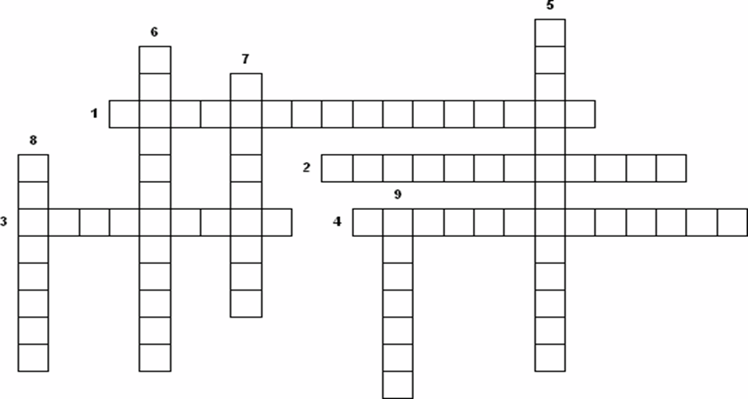
1. Доказательства особенностей эмбрионов на разных стадиях развития животного мира
2. Реконструированное животное с присущими признаками одновременно рептилий и птиц 3.Индивидуальное развитие животного 4. Наука, изучающая древние организмы прошлых географических эпох.5. Органы, утратившие свою функцию в результате их длительного неприменения.6. Органы, сходные по общему плану строения, но имеющие различные форму, величину и приспособленность к выполнению разнообразных функций.7. Историческое развитие организма8. Процесс длительного исторического развития живой природы 9. Проявление признаков предков у современных особей.

